Как подать заявление на предоставление ежемесячной денежной выплаты, назначаемой в случае рождения третьего ребенка или последующих детей до достижения ребенком возраста трех лет через портал «Госуслуги»
Краевое государственное казенное учреждение «Управление социальной защиты населения»
Инструкция по подаче заявления через Единый портал государственных и муниципальных услуг (функций) на предоставление ежемесячной денежной выплаты, назначаемой в случае рождения третьего ребенка или последующих детей до достижения ребенком возраста трех лет (далее - Портал «Госуслуги»)

Для подачи заявления на портале «Госуслуги» Вы можете:

1 вариант - использовать QR-код:
1.1 Навести экран устройства (смартфона) на имеющийся QR-код.
1.2 В данном случае, сервис автоматически переведет Вас на портал Госуслуги для авторизации (ввода логина и пароля), минуя поиск нужной Вам услуги, Вы попадаете непосредственно на путь «Ежемесячная денежная выплата на третьего или последующих детей до достижения ими 3 лет», нажать «Начать» и продолжать действовать по предложенному пути, начиная с пункта «4» данной инструкции.

2 вариант - перейти по ссылке https://gosuslugi.ru/600198/1:
2.1 В данном случае, сервис автоматически переведет Вас на портал Госуслуги для авторизации (ввода логина и пароля), минуя поиск нужной Вам услуги, Вы попадаете непосредственно на путь «Ежемесячная денежная выплата на третьего или последующих детей до достижения ими 3 лет», нажать «Начать» и продолжать действовать по предложенному пути, начиная с пункта «4» данной инструкции.

3 вариант - зайти на портал «Госуслуги» https://www.gosuslugi.ru:

3.1 Авторизоваться на портале, ввести логин (номер телефона, либо СНИЛС, либо адрес электронной почты) и пароль.
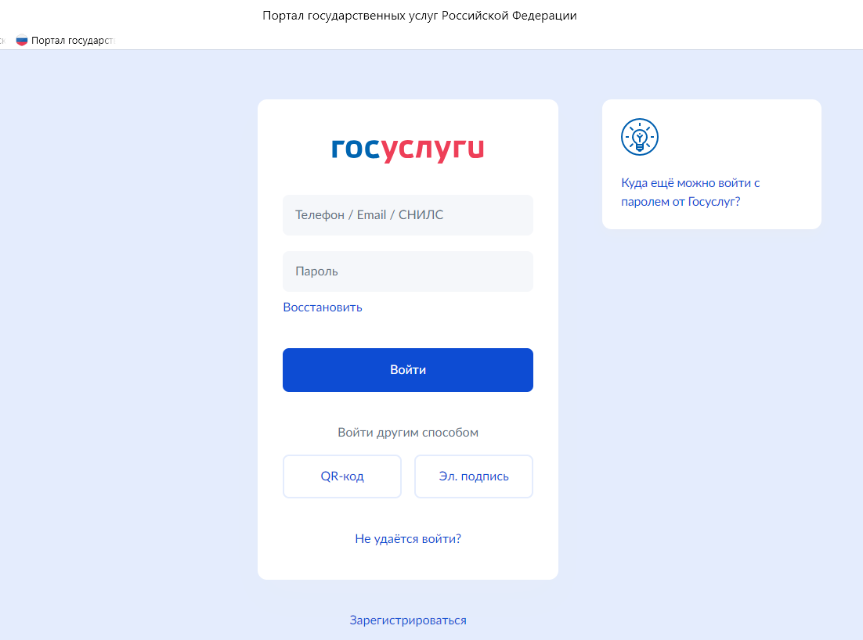

3.2. При поиске с умным ассистентом нажать на изображение лупы в верхней строке интерфейса портала, либо через робота Макса: нажать кнопку «Найти услугу».

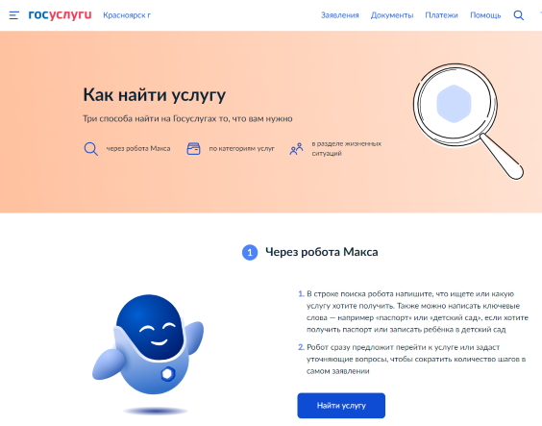

3.3. В строку поиска ввести наименование государственной услуги «Ежемесячная денежная выплата на третьего или последующих детей до достижения ими 3 лет».

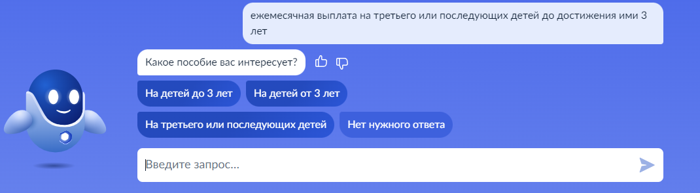

3.4 Нажать на ссылку «На третьего или последующих детей», предложенную роботом Максом.

3.5 Подтвердить выбор.

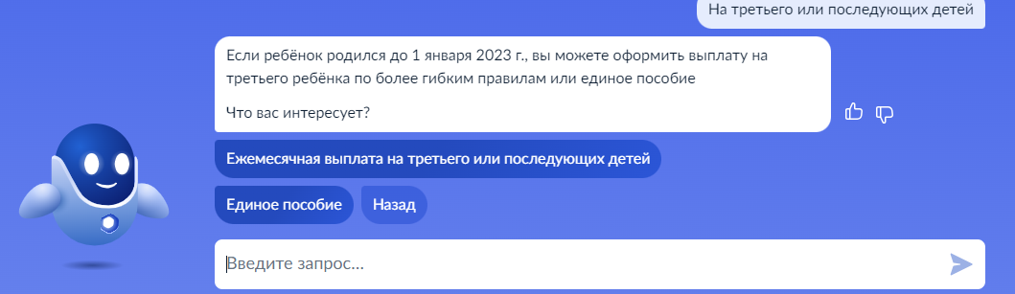

4 - действовать по предложенному пути «начать»:
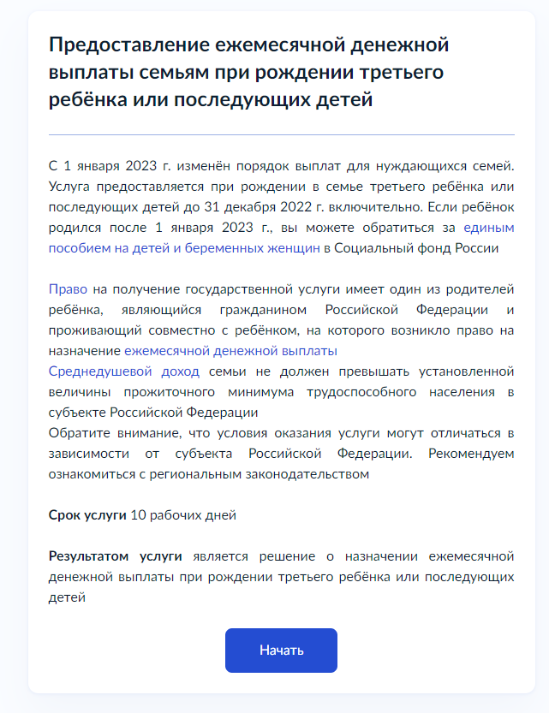
5 - выбрать кто обращается за услугой:

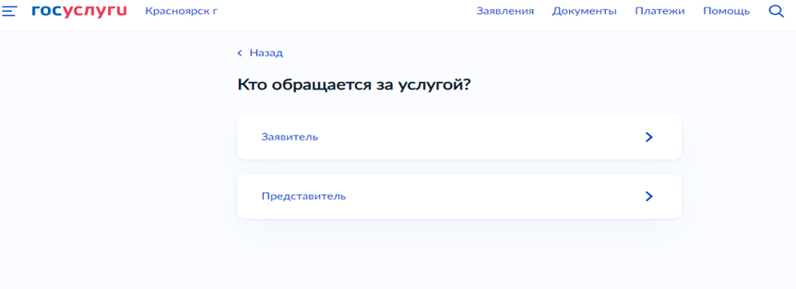

6 - проверить информацию, при необходимости «изменить», либо выбрать «верно»:

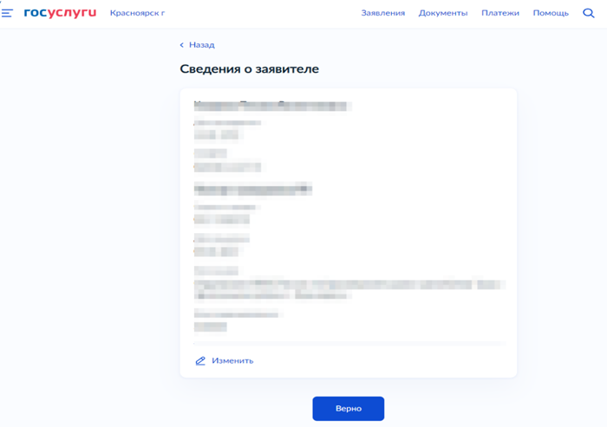
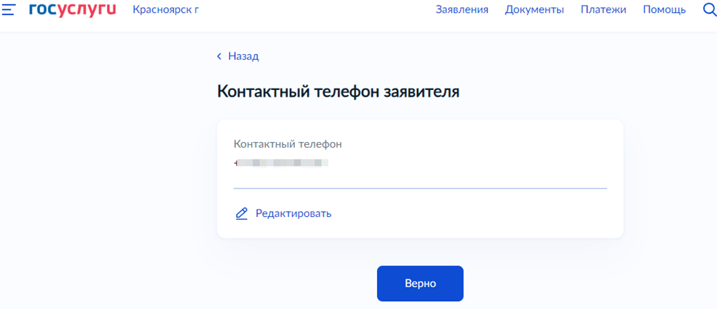

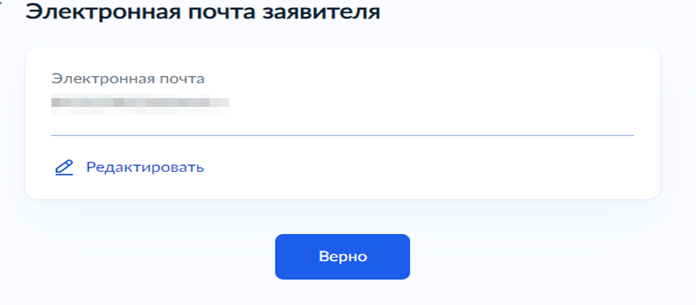

7 - указать «Где хотите получать выплату»:

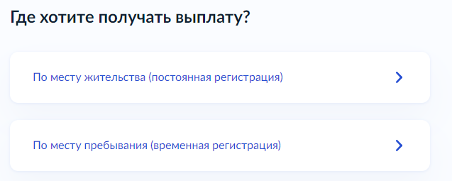

8 - указать место жительства заявителя:

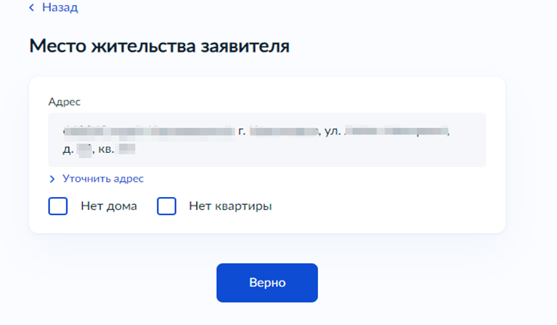

9 - указать полученные доходы:
Обращаем внимание, что в соответствии с постановлением Правительства Красноярского края от 30.09.2013 № 507-п период учета доходов указываются за 3 календарных месяца предшествующих месяцу подачи заявления.

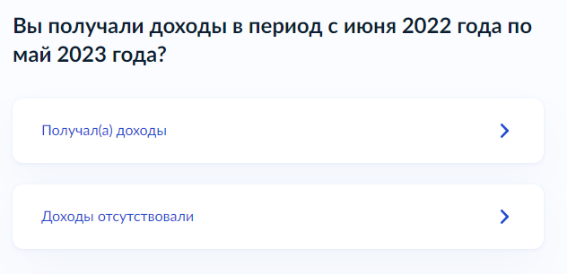

10 - указать виды доходов заявителя:
В случае предоставления доходов от трудовой деятельности необходимо выбрать «Иные доходы имеются»:

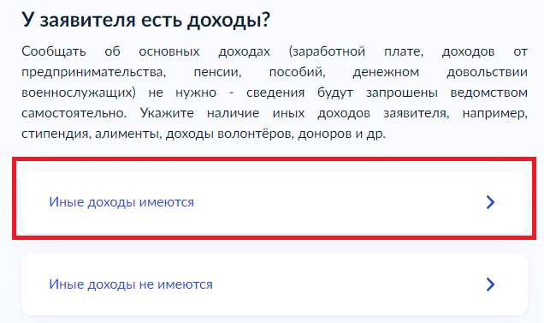
10.1 В окне «Вид дохода» выбираем «Иные доходы»;
10.2 «Наименование иного дохода» прописываем «Заработная плата за 3 месяца»
10.3 Указываем общую сумму дохода за 3 месяца
10.4 При необходимости добавляем другие виды доходов.

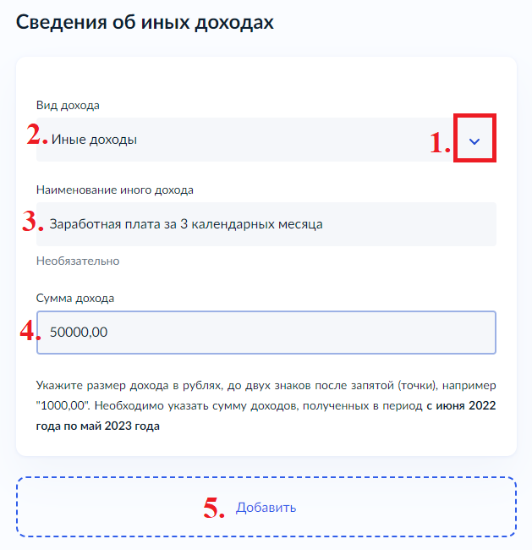
11 - прикрепить справку, подтверждающую доход заявителя от трудовой деятельности (2 - НДФЛ). Нажать «Далее»:

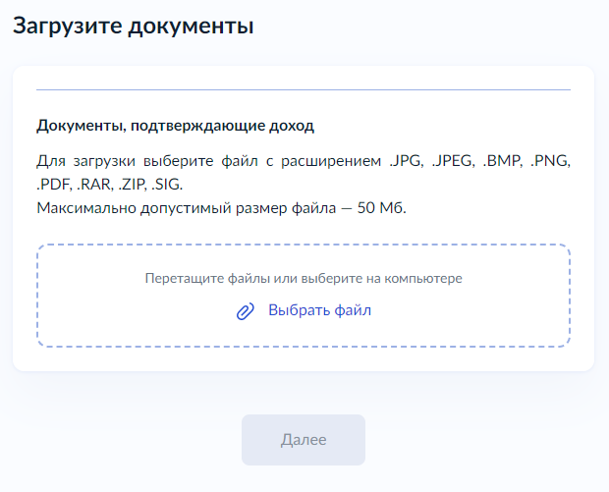

12 - указать принадлежность заявителя к силовым структурам:
Обращаем внимание, что в соответствии с постановлением Правительства Красноярского края от 30.09.2013 № 507-п период учета доходов указываются за 3 календарных месяца предшествующих месяцу подачи заявления.

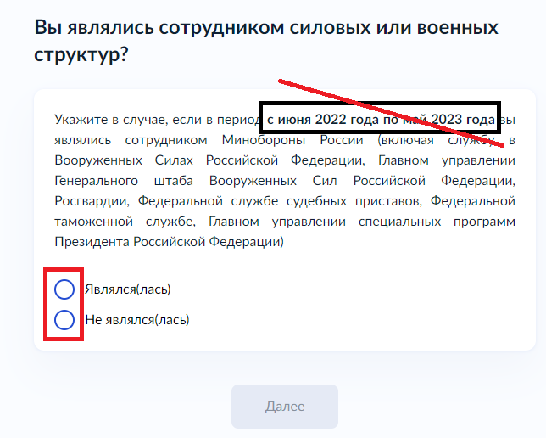

13 - указать семейное положение:

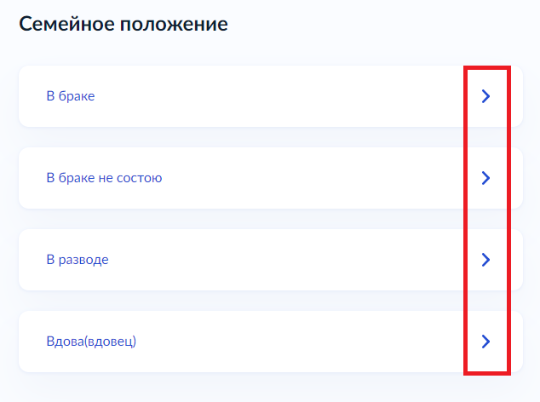

13.1. В случае если супруги состоят в зарегистрированном браке. Заполнить соответствующие поля.

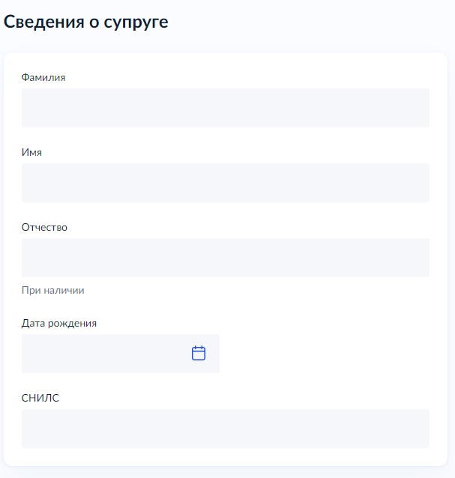
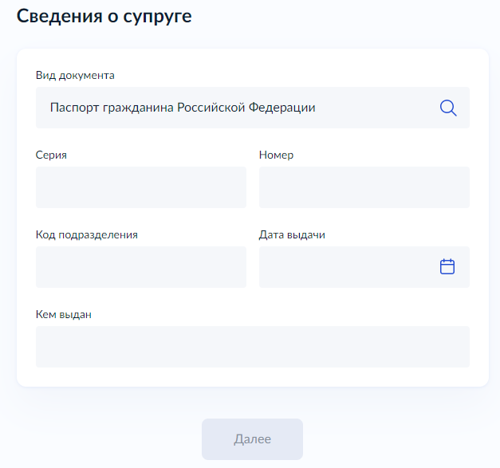
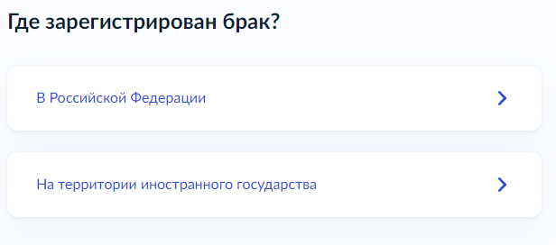
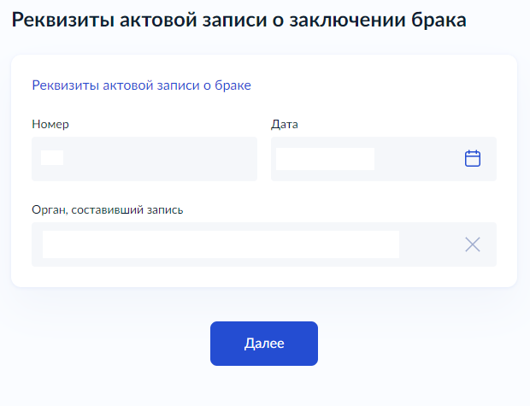
Заполнить дополнительные сведения о супруге, выбрав верное утверждение, если ни одно из указанных утверждений неверно, нажать «Далее».

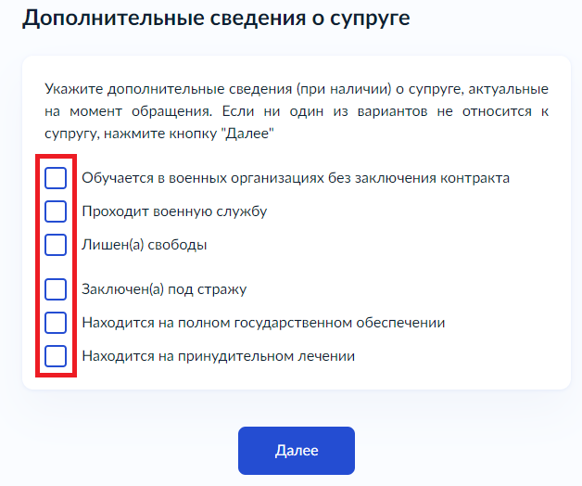

Указать доходы супруга.
Обращаем внимание, что в соответствии с постановлением Правительства Красноярского края от 30.09.2013 № 507-п период учета доходов указываются за 3 календарных месяца предшествующих месяцу подачи заявления.

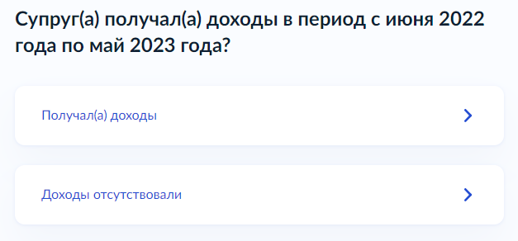

Указать виды доходов заявителя.
Необходимо выбрать «Иные доходы имеются».

В окне «Вид дохода» выбрать «Иные доходы»;
«Наименование иного дохода» прописать «Заработная плата за 3 месяца»;
Указать общую сумму дохода за 3 месяца;
При необходимости добавить другие виды доходов.

Прикрепить справку, подтверждающую доход заявителя от трудовой деятельности (2 - НДФЛ). Нажать «Далее»:

Указать принадлежность заявителя к силовым структурам.
Обращаем внимание, что в соответствии с постановлением Правительства Красноярского края от 30.09.2013 № 507-п период учета доходов указываются за 3 календарных месяца предшествующих месяцу подачи заявления.

В случае отсутствия дохода супруга, указать причину с прикреплением подтверждающего документа.
Обращаем внимание, что в соответствии с постановлением Правительства Красноярского края от 30.09.2013 № 507-п период учета доходов указываются за 3 календарных месяца предшествующих месяцу подачи заявления.

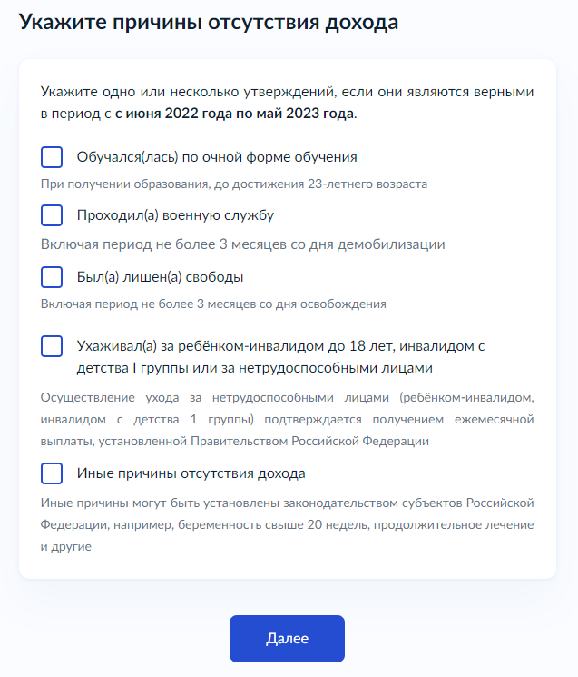
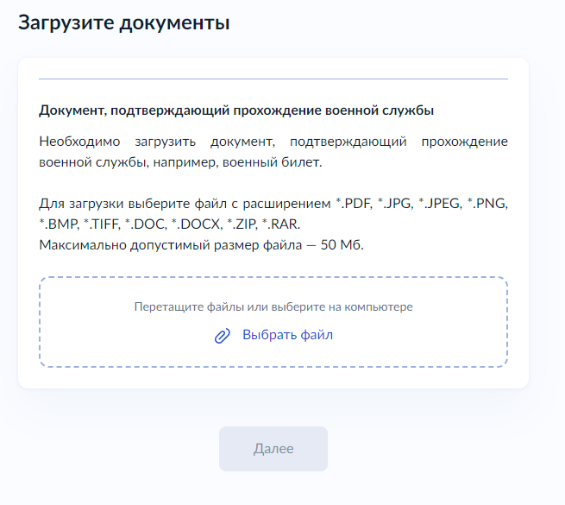

13.2. В случае если заявитель не состоит в браке. Перейти на пункт «14».
13.3. В случае если супруги в разводе. Необходимо заполнить сведения о расторжении брака.

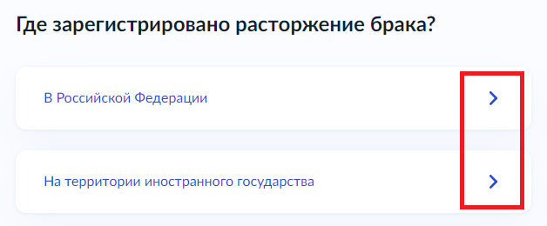
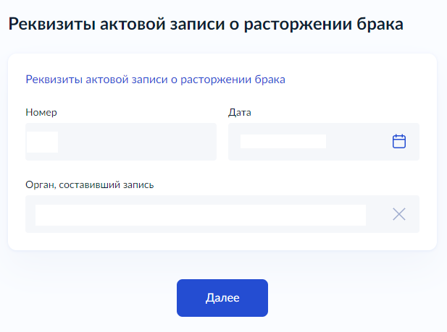
13.4. В случае если заявитель является вдовой, заполнить сведения о супруге, регистрации брака.

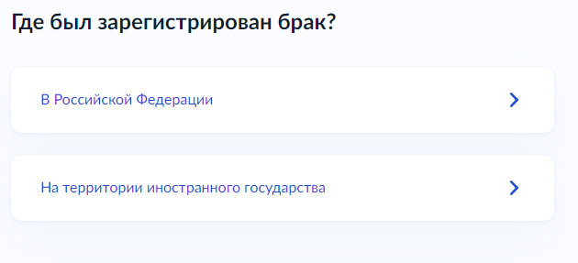

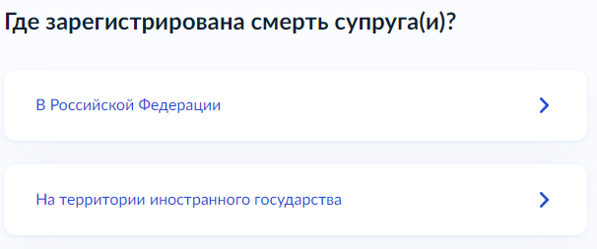

14 - заполнить сведения о детях:
Обратите внимание сведения заполняются в хронологическом порядке (от старшего к младшему)

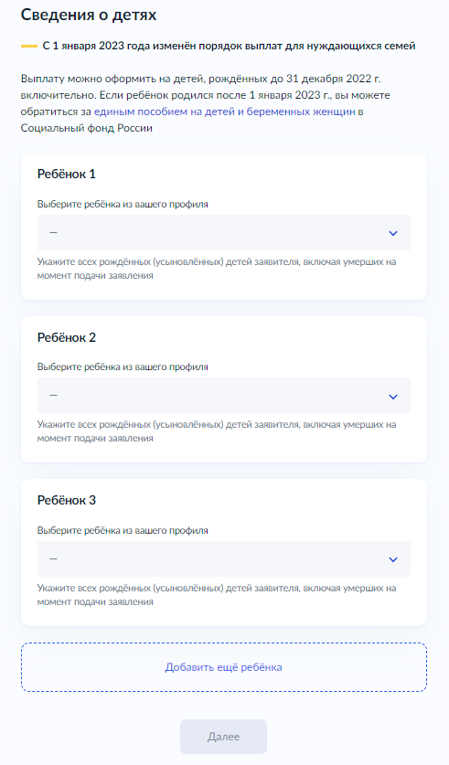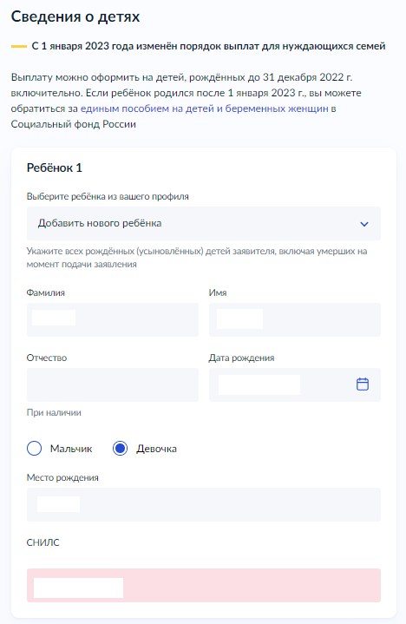
15 - при наличии нескольких детей, данные заполняются отдельно на каждого ребенка, путем «Добавить еще ребенка»:

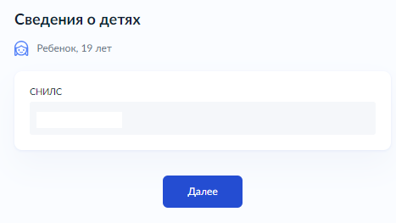

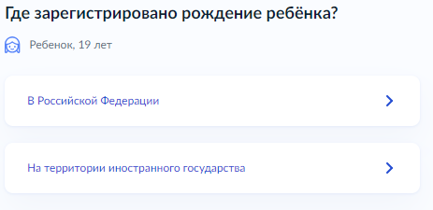

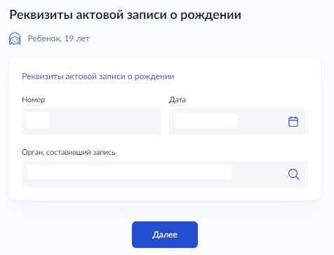
15.1 На детей старше 18 лет необходимо заполнить паспортные данные (на детей младше 18 лет – данные о свидетельстве о рождении).

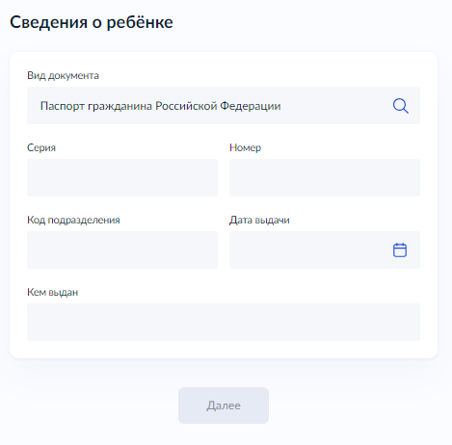
15.2 Загрузить сканированный образ документа (паспорт, свидетельство о рождении).

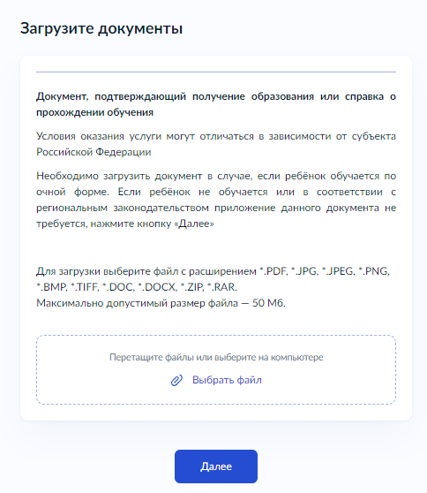
15.3 Выбрать соответствующее утверждение, если ни один из пунктов не подходит в отношении данного ребенка, нажать «Далее».

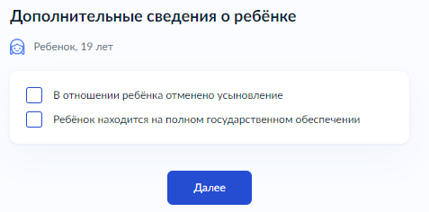

15.4 В случае получения доходов ребенком, необходимо их указать. Обращаем внимание, что в соответствии с постановлением Правительства Красноярского края от 30.09.2013 № 507-п период учета доходов указываются за 3 календарных месяца предшествующих месяцу подачи заявления.

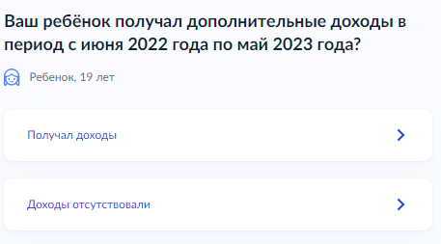

16 - из выпадающего списка выбрать ребенка, на которого будет оформлено пособие:

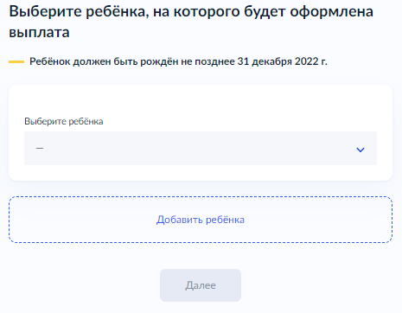

17 - указать способ получения пособия:

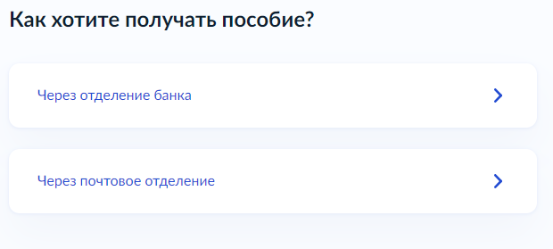

18 - заполнить (проверить) соответствующие поля:

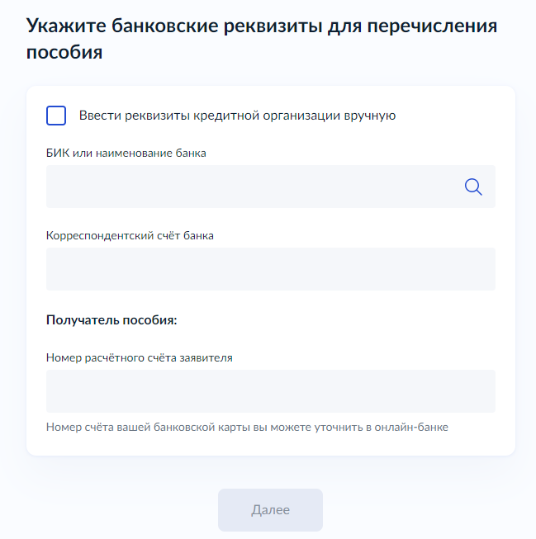
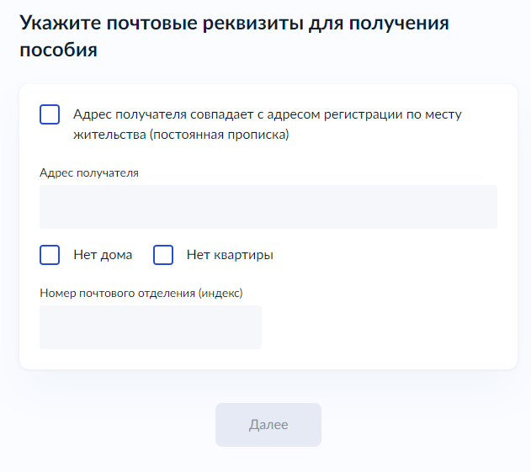

19 - выбрать территориальное подразделение КГКУ «УСЗН»
(по месту жительства):

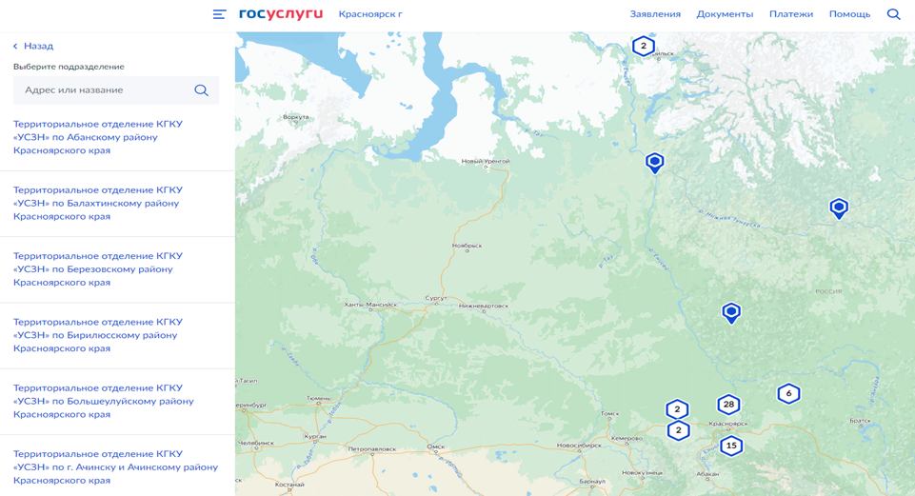

20 - выбрать способ получения результата рассмотрения заявления (поставить галочку в случае, если Вы хотите получить результат на бумажном носителе):

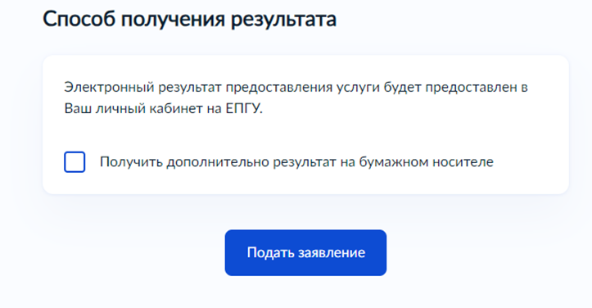

21 - нажать «Подать заявление»:

По результатам рассмотрения заявления в личный кабинет на ЕПГУ поступит уведомление.

